Уважаемые родители и несовершеннолетние!

В соответствии с законом Алтайского края от 07.12.2009 № 99-ЗС «Об ограничении пребывания несовершеннолетних в общественных местах на территории Алтайского края»
НЕ ДОПУСКАЕТСЯ НАХОЖДЕНИЕ НЕСОВЕРШЕННОЛЕТНИХ:
в общественных местах, нахождение в которых может причинить вред здоровью детей, их физическому интеллектуальному, психическому, духовному и нравственному развитию;

в общественных местах в ночное время без сопровождения родителей, лиц, их заменяющих, или лиц, осуществляющих мероприятия с участием детей;
в возрасте до шестнадцати лет – с 22-00 до 6-00 местного времени;
в возрасте от 16 лет до 18 лет – с 23-00 до 6-00 местного времени.

на водных объектах без сопровождения лиц, достигших возраста восемнадцати лет

Лица, виновные в нарушении требований, установленным настоящим Законом, несут административную ответственность в соответствии с законодательством Российской Федерации и Алтайского края.

КОМИССИЯ ПО ДЕЛАМ НЕСОВЕРШЕННОЛЕТНИХ И ЗАЩИТЕ ИХ ПРАВ АДМИНИСТРАЦИИ ЦЕНТРАЛЬНОГО РАЙОНА ГОРОДА БАРНАУЛА

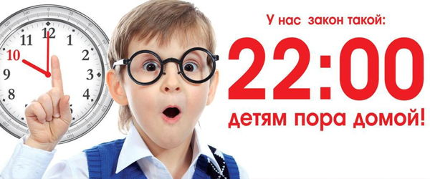

Перечень общественных мест на территории города Барнаула, нахождение в которых может причинить вред здоровью детей, их физическому, интеллектуальному,
психическому, духовному и нравственному развитию

- Магазины (салоны), дискотеки, салоны, клубы, сауны, бани, гостиницы и иные помещения (места) временного пребывания граждан, в которых распространяются товары и иная продукция сексуального характера, используется реклама сексуального характера, проводятся зрелищные мероприятия сексуального характера, а также осуществляется показ и демонстрация сцен насилия;
- игорные и иные заведения, места и помещения, в которых проводятся азартные игры, в букмекерские конторы, тотализаторы, их пункты приема ставок;
- винные бары, пивные бары, рюмочные, другие места, которые предназначены для реализации только алкогольной продукции;
- территории, на которых осуществляется строительство, расселенные многоквартирные дома, признанные ветхими и аварийными, подлежащие сносу, бесхозяйные здания;
- коллекторы, теплотрассы, канализационные колодцы;
- лифтовые и иные шахты, технические этажи, чердаки, подвалы, крыши зданий, временных сооружений;
- места, специально отведенные для курения табака, объекты (территории, помещения) юридических лиц или граждан, осуществляющих предпринимательскую деятельность без образования юридического лица, которые предназначены для реализации и употребления только табачной продукции, никотинсодержащей продукции и устройств для потребления никотинсодержащей продукции, кальянов;
- несанкционированные свалки, мусорные полигоны;
- особо опасные и технически сложные объекты;
- водоёмы, лесные массивы (без сопровождения лиц, достигших возраста восемнадцати лет).
Решение Барнаульской городской Думы от 26.03.2010 № 285

Перечень общественных мест на территории города Барнаула, в которых в ночное время не допускается нахождение детей без сопровождения родителей, лиц, их заменяющих, а также лиц, осуществляющих мероприятия с участием детей

- Места общего пользования, в том числе улицы, парки, скверы, аллеи;
- места общего пользования в жилых домах - межквартирные лестничные площадки, лестницы, лифты, коридоры;
- объекты (территории, помещения) юридических лиц или граждан, осуществляющих предпринимательскую деятельность без образования юридического лица, которые предназначены для обеспечения доступа к сети Интернет, предоставления игровых компьютерных услуг, а также для реализации услуг в сфере торговли и общественного питания (организации или пункты), для развлечений, досуга;
- территории организаций образования, здравоохранения и культуры;
- территории, прилегающие к жилым домам, в том числе детские площадки, спортивные сооружения;
- территории вокзалов, аэропортов;
- территории, прилегающие к памятникам, мемориалам;
- транспортные средства общего пользования;
- подземные переходы;
- водоемы и их берега, пляжи, мосты;
- овраги, карьеры, снежные заносы.
- кладбища;
- гаражные массивы;
- места розничной торговли, круглосуточные магазины, павильоны.
Решение Барнаульской городской Думы от 26.03.2010 № 285

